MÖLKKY TURNAJ – „PENALTOVÉ ROZSTŘELY“

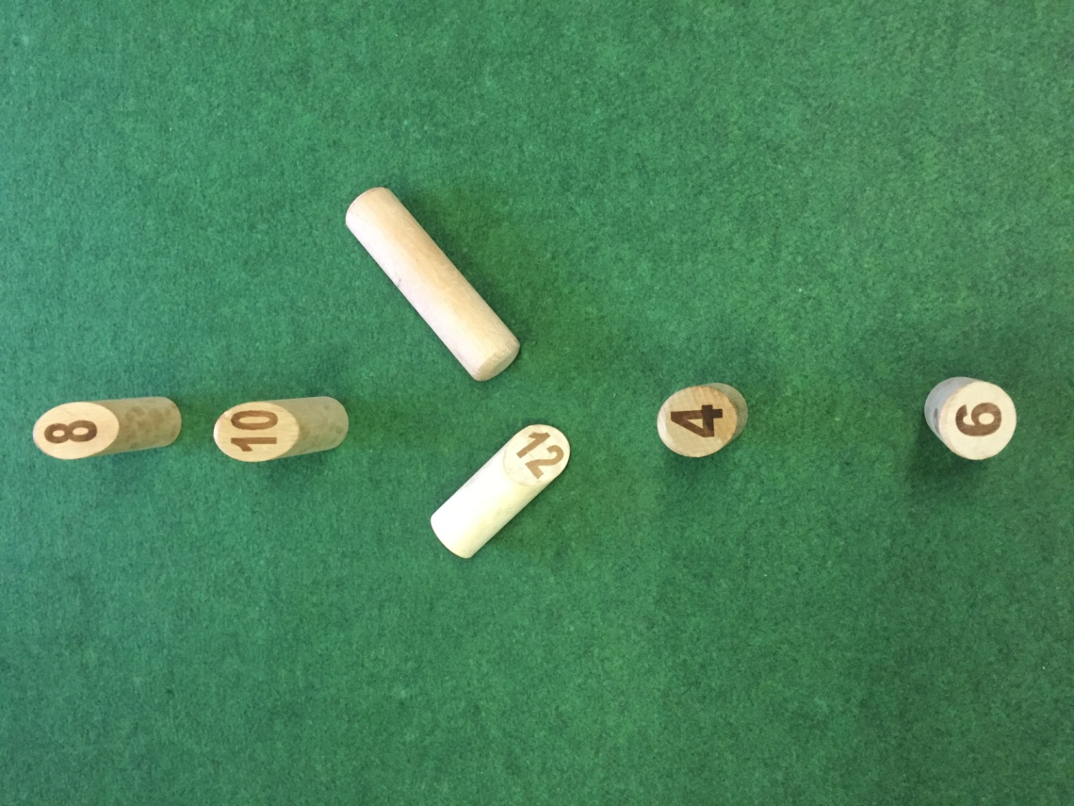

NEDĚLE 16. prosince 2018, 13:30 – 18:00
max. 16 hráčů, přihlášky do 15. 12. 2018, info L. Fiala

